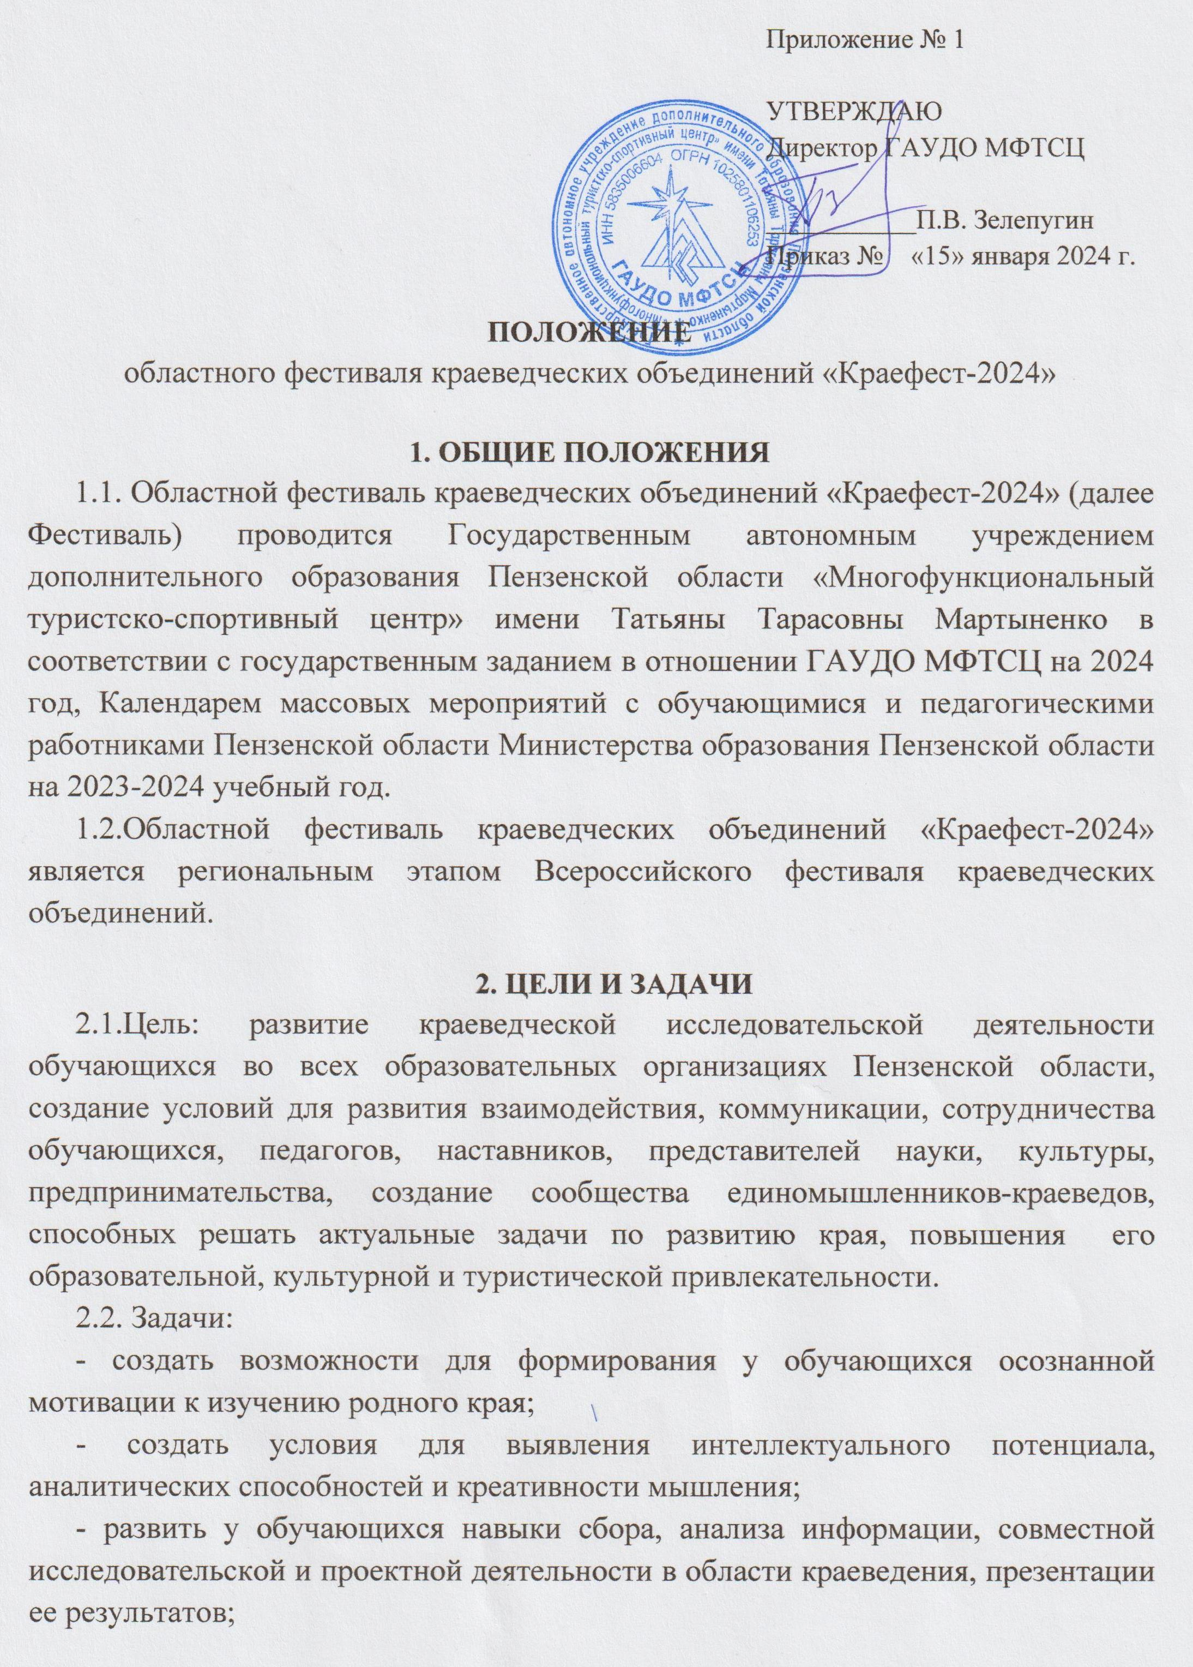

- стимулировать к формированию активов краеведческих объединений обучающихся;

- обмен опытом исследовательской работы между учащимися области, создание атмосферы творчества в деятельности туристско-краеведческих объединений, кружков, секций, музеев образовательных организаций Пензенской области.

3. РУКОВОДСТВО ФЕСТИВАЛЯ

3.1. Общее руководство подготовкой и проведением Фестиваля осуществляет Оргкомитет, формируемый организаторами Фестиваля, в том числе:

-организует информационное и организационно-методическое сопровождение Фестиваля;

- организует координацию и методическое сопровождение Фестиваля;

- утверждает состав и регламент работы жюри;

- принимает конкурсные работы для участия в Фестивале;

- информирует об итогах Фестиваля.

4. ПОРЯДОК ПРОВЕДЕНИЯ
4.1. Фестиваль проводится с 15 января по 15 сентября 2024 года и включает в себя 3 этапа:
4.1.1 Этап «Замысел» (1 этап) – с 15 января по 01 марта 2024 года.
Основные задачи этапа «Замысел»:
- создание краеведческой группы, нацеленной на реализацию проекта;
- знакомство с различными инструментами проектной деятельности.
Итогом прохождения этапа является наличие страницы ВК, визитки команды и отчета команды, направляемого в адрес организатора в котором обозначены:
- состав команды;
- тема проектной работы, соответствующая ТРЕКУ;
- реализации проекта;
- дополнительные сведения.
4.1.2 Этап «Действуем» (2 этап) – с 01 марта по 31 августа 2024 года.
По итогам этапа команды:
- предоставляют снятый видеоролик о своей работе над проектом;
- проходят онлайн блиц-защиту (короткая презентация своей работы и ответы на вопросы).
Команды, набравшие по итогам двух этапов наибольшее количество баллов, допускаются до участия в этапе «Результат».
4.1.3 Этап «Результат», финал регионального фестиваля – с 01 по 15 сентября 2024 года.
В финале Фестиваля презентационным группам команд предстоит защитить свой проект и представить объединение в формате стендового доклада. При подготовке к финалу рекомендуется руководствоваться общими требованиями Приложений №3, №4.
4.2. Фестиваль включает в себя комплекс мероприятий, проводимых в очном, заочном, дистанционном форматах:
Этап «Замысел» реализуется в официальной группе Фестиваля в социальной сети ВКонтакте https://vk.com/kraifest_pnz .
Онлайн-защита проектов по завершении этапа «Действуем» проводится на платформе https://jazz.sber.ru
Этап «Результат» проводится на базе спортивно-оздоровительного лагеря “Меридиан” по адресу: 440067, Пензенская область, г. Пенза, ул. Курортная, 19.
4.3. Регламент проведения финала Фестиваля будет размещен дополнительно до 01.09.2024 г. на официальном сайте ГАУДО МФТСЦ http://turizm58.ru/

5. ТРЕКИ ФЕСТИВАЛЯ
Командам предоставляется право выбрать ТРЕК, в рамках которого они будут реализовывать и представлять краеведческий проект.
5.1. Трек «Медиа» (краеведческие проекты, продуктом которых являются видеосюжеты, статьи, эссе, очерки, блоги, социальная реклама, лендинги, буклеты, газеты, журналы и т.п.).
5.2. Трек «Игротека» (краеведческие проекты, продуктом которых являются краеведческие игры, квесты и т.п).
5.3. Трек «Маршрут» (краеведческие проекты, продуктом которых являются маршруты, походы, экскурсии, экспедиции).
5.4. Трек «Музей будущего» (краеведческие проекты, направленные на развитие музейного пространства).

6. ТРЕБОВАНИЯ К УЧАСТНИКАМ И УСЛОВИЯ ИХ ДОПУСКА
6.1. Участниками Фестиваля являются обучающиеся образовательных учреждений Пензенской области в возрасте 11-18 лет (включительно) и 1 руководитель.
Участники несут ответственность за полноту, достоверность и подлинность, указанных им в заявке данных. Участники, некорректно заполнившие анкету с личными данными (ФИО, образовательная организация, район), к участию в Фестивале не допускаются.
6.2. Для участия в Фестивале необходимо до 29 января 2024 года на адрес электронной почты kraewedy@yandex.ru подать следующие материалы:
- предварительную заявку на участие команды в Фестивале в формате DОС с указанием поименного списка участников объединения, вошедших в презентационную группу для защиты проекта (3 человека) (Приложение № 1);
- согласие на обработку персональных данных участников в формате PDF одним файлом (Приложение № 2).
- приказ командирующей образовательной организации.

7. ОПРЕДЕЛЕНИЕ РЕЗУЛЬТАТОВ И НАГРАЖДЕНИЕ УЧАСТНИКОВ
Жюри Фестиваля:
7.1. В финале Фестиваля жюри определяет победителей (1-е место), призеров (2-е и 3-е место).
7.2. Жюри оставляет за собой право не присуждать призовых мест по каждой номинации исходя из количества участников Фестиваля и качества конкурсных работ.
7.3. Жюри вправе отметить грамотами Фестиваля участников, показавших высокие результаты, но не вошедших в число призеров.
7.4. Результаты обсуждения работ участников Фестиваля и хода голосования по ним разглашению не подлежат.
7.5. Решение жюри оформляется протоколом и утверждается председателем жюри. Решения жюри обжалованию не подлежат.
7.6. Победители (1 место) по каждому треку Фестиваля награждаются Дипломами Министерства образования Пензенской области и памятными призами. Призеры (2-е и 3-е место) Фестиваля награждаются Дипломами Министерства образования Пензенской области.
7.7. Все участники Фестиваля будут отмечены значками и сертификатами.
7.8. Результаты публикуются на официальном сайте ГАУДО МФТСЦ http://turizm58.ru/
7.9. Работы победителей и призёров могут быть рекомендованы для участия во Всероссийском фестивале краеведческих объединений.

8. УСЛОВИЯ ФИНАНСИРОВАНИЯ
8.1. Расходы, связанные с проведением Фестиваля, несет ГАУДО МФТСЦ в рамках средств, выделенных на реализацию государственного задания.
8.2. Расходы, связанные с участием делегаций в финале Фестиваля, несут командирующие организации (проезд до места проведения мероприятия и обратно).
9. КОНТАКТНАЯ ИНФОРМАЦИЯ
Официальный адрес областного Оргкомитета: 440061, г. Пенза, ул. Герцена,
д. 5. Контактное лицо – Павлова Елена Сергеевна. Тел: (8412) 94-55-82, e-mail: kraewedy@yandex.ru

Приложение № 1
к Положению о проведении областного фестиваля
краеведческих объединений «Краефест-2024»

Заявка
Просим допустить к участию в региональном этапе Фестиваля «Краефест» команду обучающихся краеведческого объединения

_____________________________________________________
(название краеведческого объединения)

____________________________________________________________________
________________________________________
(полное и краткое наименовании образовательной организации)

_________________________________________________________________________
(индекс, почтовый адрес, код, телефон, электронный адрес)

Список презентационной группы (3 человека)
№ | Ф.И.О. участника | Дата рождения | Класс | Ф.И.О.  руководителя делегации | Должность | Телефон руководителя | Количество обучающихся в объединении
1. | Иванов Иван | 01.02.2002 | 9 «А» | Петров Пётр Петрович | учитель  истории,  руководитель музея | 8927хххххх | 12 человек
2.
3.

Руководитель объединения: _______________( _________________________________)
(подпись) (Ф.И.О.)
Директор образовательной организации _____________( _________________________)
(подпись) (Ф.И.О.)

Дата __________________ МП.
Приложение № 2
к Положению о проведении областного фестиваля
краеведческих объединений «Краефест-2024»

Согласие
на обработку персональных данных субъекта

Я, _______________________________________________________________,
(ФИО родителя или законного представителя)
паспорт _____ ____________, выдан ___________________________________
(серия, номер) (когда, кем) __________________________________________________________________
(в случае опекунства / попечительства указать реквизиты документа, на основании которого осуществляется опека или попечительство)
__________________________________________________________________
(адрес)

Паспорт (свидетельство о рождении) _____ ___________, выдан ___________
(серия, номер) (когда, кем)
Гражданство ребенка _______________________________________________
Адрес проживания ребенка: _________________________________________
__________________________________________________________________
Подтверждаю _________________
Даю согласие на обработку персональных данных ребенка Государственному автономному учреждению дополнительного образования Пензенской области «Многофункциональный туристско-спортивный центр» имени Татьяны Тарасовны Мартыненко в порядке, установленном законодательством Российской Федерации.
Даю согласие на участие ребенка в краеведческих, туристских и иных мероприятиях.
Даю информированное добровольное согласие в случае наличия угрозы жизни и здоровью ребенка на оказание медицинской помощи, включая доставление ребенка в медицинское учреждение и возвращение обратно.
Даю согласие на участие ребенка в интервью, фото и видео съемке, на редактирование и использование фото-, видеозаписей в некоммерческих целях, а также в рекламе, включая печатную продукцию, размещение в сети Интернет и других средствах (в соответствии с ФЗ № 152-ФЗ от 27.07.2006 г. и ст. 152.1 ГК РФ).

_________________ _____________________________ личная подпись фамилия, имя, отчество родителя
(законного представителя)

Дата

Приложение № 3
к Положению о проведении областного фестиваля
краеведческих объединений «Краефест-2024»

Рекомендации по подготовке презентации стендовых докладов

Стенд краеведческого объединения на финале Фестиваля позволяет передать большой объем разнообразной информации о деятельности объединения широкому кругу участников за ограниченное время и в ограниченном пространстве.

Защита стендовой презентации объединения – до 7 минут, ответы на вопросы членов жюри – до 5 минут.
Размер стенда – А0 (ватман).
Результаты могут быть представлены в виде рисунков, фотографий, графиков, диаграмм, таблиц и т.д.
Материалы стендового доклада должны содержать: заголовок – название краеведческого объединения, место расположения, фото актива с руководителем (ФИО), ссылки на информационные пространства, отражающие текущую деятельность краеведческого объединения.

Основная информация должна отражать:
- Историю краеведческого объединения, его направления.
- Состав объединения и руководителя.
- Значимые краеведческие проекты и мероприятия (фото, отзывы, артефакты).
- Приглашения к совместным краеведческим проектам в виде ссылок QR-кодов и других форм.

Рекомендуется использовать минимум текстовой и максимум наглядной информации.
Приложение № 4
к Положению о проведении областного фестиваля
краеведческих объединений «Краефест-2024»

Рекомендации по подготовке к защите краеведческого проекта

Защита исследовательского проекта – до 7 минут, ответы на вопросы членов жюри – до 5 минут.
- Требование к оформлению титульного листа
- название работы;
- название объединения;
- проектная группа, руководитель, тел. руководителя;
- год выполнения проекта.

2. Требования к оформлению работы
Может быть представлена текстовая информация объемом не более 10 страниц.
Рекомендуется использовать шрифт Times New Roman, шрифт не менее 14-22 кегля, полуторный интервал.
- титульный лист (в объем не входит, но его оформление оценивается);
- оглавление;
- введение, где раскрывается актуальность работы, социальная значимость, возможности использования результатов, цель и задачи;
- этапы и ход реализации проекта;
- методика, результаты исследований и их обсуждение;
- практические результаты, представление готового продукта (допустимо приложение видеозаписей, фотографий и т.п.)
- выводы (краткие ответы на вопросы, поставленные в задачах);
- заключение (перспективы дальнейшей работы и практические рекомендации, проистекающие из данного исследования);
- список источников и использованной литературы (в тексте работы должны быть ссылки на источники и литературу).

